UNIVERSIDAD PERUANA LOS ANDES
FACULTAD DE INGENIERÍA
ESCUELA PROFESIONAL DE INGENIERÍA DE SISTEMAS Y COMPUTACIÓN


CURSO:
Algoritmos y Estructura de Datos
CICLO:
IV
DOCENTE:
Fernández Bejarano Raul Enrique
ALUMNO:
Cerrón Villar Maricielo Sarai

HUANCAYO – PERÚ
2026

ESTRUCTURAS FUNDAMENTALES
Vamos a trabajar con el siguiente listado
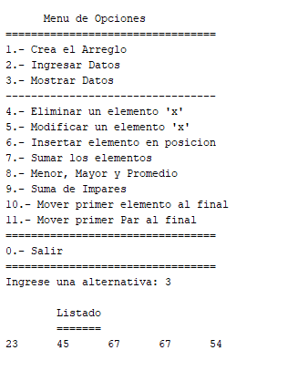

ACTIVIDAD 1:
- Elaborar un método para eliminar un elemento “x”, del arreglo creado anteriormente.

Este método busca la primera ocurrencia de un valor y lo retira del arreglo sin dejar huecos vacíos.
¿Cómo se aplica?
- Recorre el arreglo buscando el valor x.
- Si lo encuentra, desplaza todos los elementos a la derecha una posición hacia la izquierda (numerito[i] = numerito[i+1]).
- Reduce el contador tope en 1 para reducir el tamaño lógico.
Código:

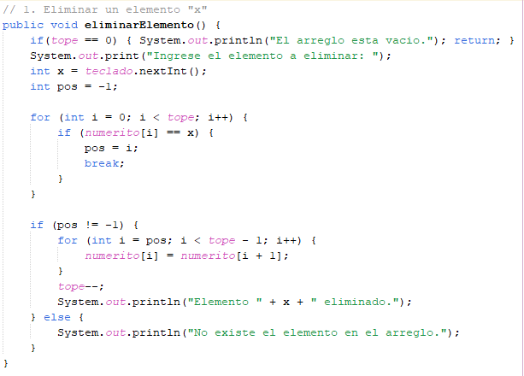

Resultado:

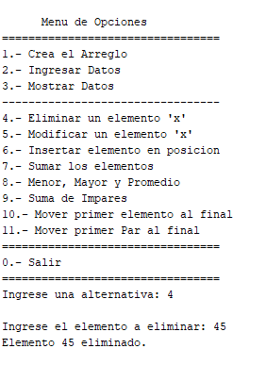

- Elaborar un método para modificar un elemento "x".

Este método busca reemplazar el valor de un elemento existente por uno nuevo.
¿Cómo se aplica?

- Realiza una búsqueda secuencial hasta encontrar la primera casilla que contenga el valor x.
- Reasigna directamente el contenido de esa posición con el nuevo valor (numerito[i] = nuevoValor).
- Detiene la búsqueda con un break.
Código:
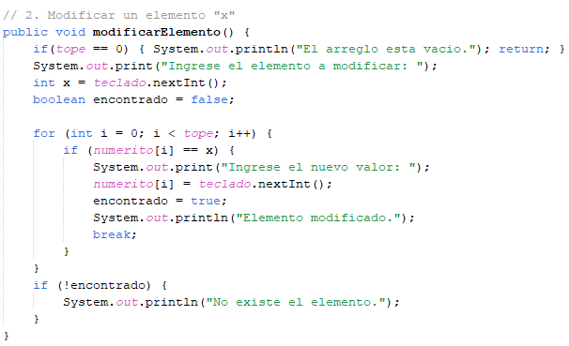

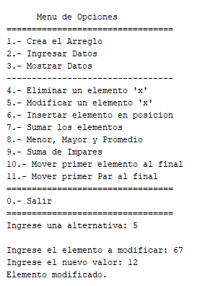
Resultado:

- Elaborar un método para insertar un elemento "x" en una posición "y".

Este método busca colocar un nuevo dato en un índice específico desplazando los demás elementos para hacer espacio.
¿Cómo se aplica?

- Valida que la posición y esté dentro de los límites y que el arreglo no esté lleno.
- Corre los elementos hacia la derecha desde el final (tope) hasta la posición y.
- Asigna el nuevo valor en numerito[y] e incrementa tope.
Código:
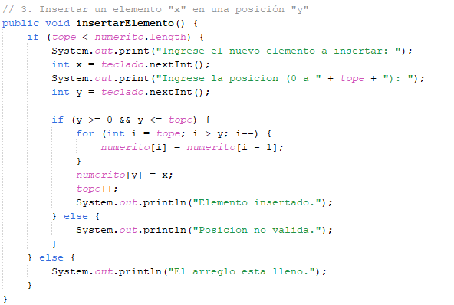

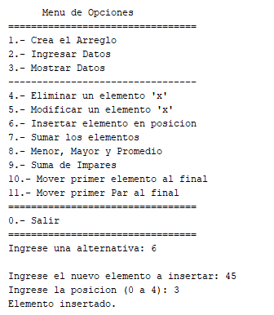

Resultado:

- Elaborar un método para sumar los elementos del arreglo.

Este método busca acumular el total de todos los datos almacenados.
¿Cómo se aplica?

- Declara una variable acumuladora suma = 0.
- Recorre el arreglo desde el índice 0 hasta tope - 1.
- En cada iteración suma el elemento actual: suma += numerito[i].
Código:

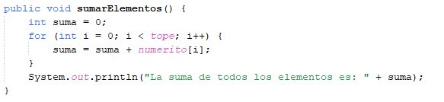
Resultado:

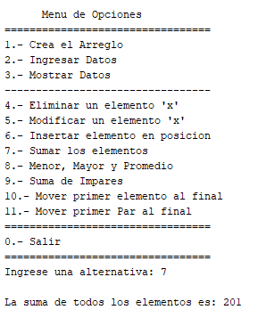

- Elaborar un método para hallar el número menor, el número mayor y el promedio de los elementos del arreglo.

Este método busca generar un reporte de métricas clave sobre el conjunto de datos.
¿Cómo se aplica?

- Inicializa las variables menor y mayor con el primer elemento (numerito[0]).
- Recorre el arreglo comparando: si encuentra un valor menor actualiza menor; si halla uno más grande actualiza mayor.
- Suma todos los elementos y divide entre el total de elementos (tope) para obtener el promedio.
Código:
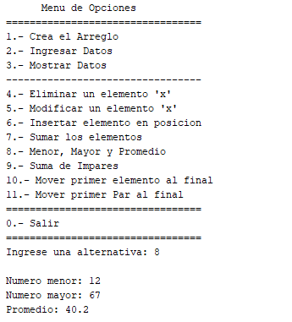
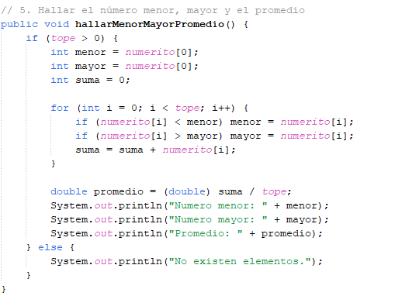
Resultado:

- Elaborar un método para suma de impares los elementos del arreglo.

Este método busca filtrar los números impares y calcular su suma total.
¿Cómo se aplica?

- Usa el operador módulo (%) dentro del bucle.
- Condición: numerito[i] % 2 != 0 (si el residuo de dividir entre 2 no es cero, es impar).
- Solo suma los elementos que cumplen la condición.
Código:

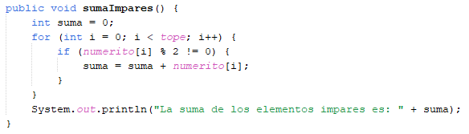
Resultado:

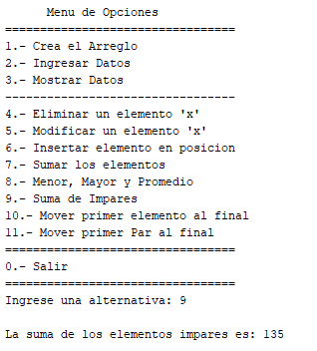

- Elaborar un método para mover el primer elemento a la última posición del arreglo.

Este método busca rotar el arreglo enviando el primer dato al final y corriendo el resto hacia la izquierda.
¿Cómo se aplica?

- Guarda una copia temporal del primer valor: int primero = numerito[0].
- Desplaza todos los datos un lugar a la izquierda (numerito[i] = numerito[i + 1]).
- Sobrescribe la última posición ocupada con el valor guardado: numerito[tope - 1] = primero.
Código:

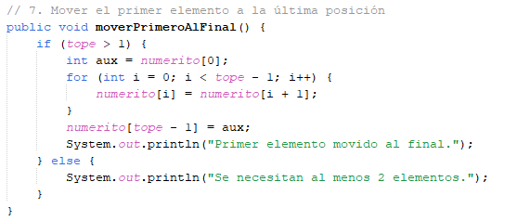
Resultado:

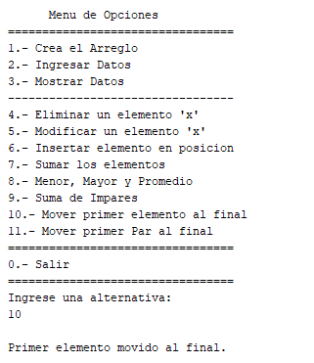

- Elaborar un método para mover el primer elemento par al final del arreglo.

Este método busca el primer número par dentro de la lista y trasladarlo a la última posición ocupada.
¿Cómo se aplica?

- Recorre el arreglo hasta hallar el primer número que cumpla numerito[i] % 2 == 0.
- Guarda dicho valor par en una variable auxiliar.
- Desplaza los elementos posteriores una posición hacia la izquierda para cubrir la vacante.
- Asigna el valor par en numerito[tope - 1].
Código:
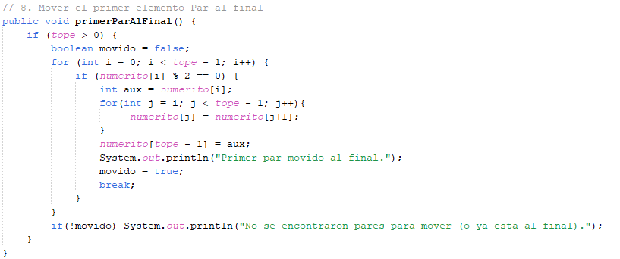

Resultado:
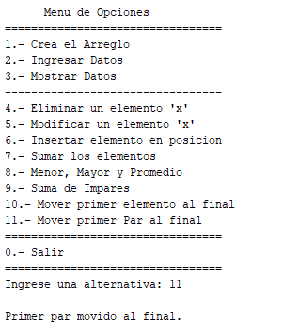

Resultado final de movimientos con todos los métodos creados:
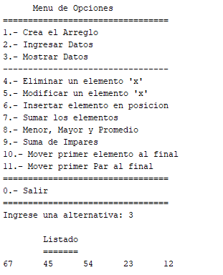
ACTIVIDAD 2:
Desarrollar una solución que permita ingresar y almacenar las notas de todas las prácticas de un alumno, determinar el promedio de las prácticas sabiendo que se elimina la práctica con la nota más baja, mostrar el promedio redondeado, validar el ingreso de datos.

E propósito de este programa es calcular la nota final del alumno descartando su peor calificación y aplicando redondeo.
¿Cómo se aplica?
- Debe haber una validación donde se garantiza que las notas ingresadas estén en el rango de 0 a 20.
- Se recorre el arreglo de notas para ubicar la menor de todas.
- Se suma todas las notas, resta la menor y divide entre (cantidad_de_practicas - 1).
- Se utiliza Math.round(promedio) para obtener la nota entera final.

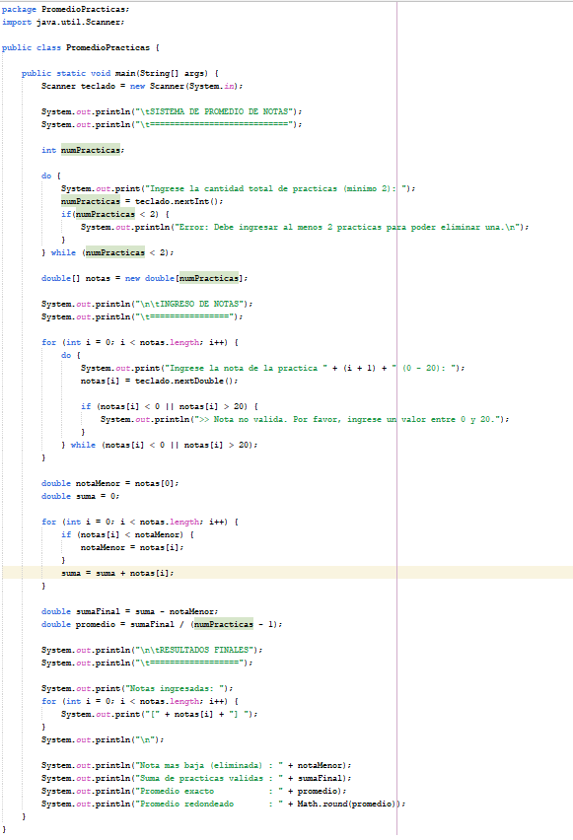

Resultado:
